专利申请技术交底书
申请人名称
申请人地址及邮编
发明人
发明名称
申报类型
技术联系人及联系方式

一、发明名称

一种在通话被打断时不影响通讯过程连续性的方法及装置

二、技术领域

本发明涉及移动通信技术领域，更具体的说，一种在通话被打断时通过检测、录音和回放的方式来保持通讯过程连续性的方法及装置。

三、现有技术的技术方案（背景技术）

1、背景技术

在日常生活中,常常会出现在通话过程中通话的一方被打断导致通讯过程连续性无法维持的情况,比如通话一方在通话过程中被第三方打断而无法接收通话另一方传递的信息从而导致通讯过程的不连贯。而现有的移动终端技术不能很好的解决通话被打断时通讯过程的维持，往往需要通话双方人为地恢复之前的通讯过程。

同时，目前手机录音技术已经得到广泛的应用，但是一般手机录放音时间均比较短，需要人为开启通话自动录音功能，直到通话挂断录音结束，并且只有在通话结束后才能调用该录音。这对于在通话过程中维持通讯过程并没有太大的作用。

本发明的目的，就在于克服上述缺点和不足，提供了一种移动终端在通话过程中利用录音实现当通话被打断时通讯过程连续性不被影响的方法。

2、相关专利

多功能语音录放的手机

专利号：03139179.6

摘要：

一种多功能语音录放的手机，属于移动电话技术。它由用户模组、用户界面、系统模组、SIM卡电路、用户识别模块、发射与接收电路、话筒、听筒等构成。完成录音功能的用户界面还包括输入录音指令的按键；用于显示录音指令和提示信息的液晶显示器；系统模组还包括接收受话器中的语音模拟信号，经模/数转换为数字信号并将数据编码后传输到声音模块的语音编码模块；接收用户界面的录音指令，并接收语音编码模块传输的相应指令和数据流，通过存储模块存储该数据流的声音模块；接收声音模块传输来的数据流并存储该数据流的存储模块。本手机能在录放音过程中完成暂停/恢复、停止、快进/快退、调整音量、改变播放路径和实现通话中/非通话中录音，并把录音数据设置为闹钟、来电振铃、短消息、WAP和EMAIL的提示音，不会影响现有手机的软件系统和性能，可广泛应用于移动通信中。

现有技术方案与本申请提案的不同之处在于，本申请提案可以在通话过程中自动识别并开启对当前通话语音的录制并实现语音的边播放边录制，而现有技术方案只能人为开启通话自动录音功能，并只能在通话过程结束后才能调用该录音。因此，现有技术方案并不能保证在通话过程中通话的一方被打断时通讯过程的维持，而本申请方案可以通过自动录音、通话语音的边播边录来解决这一问题，实现当通话被打断时通讯过程连续性不被影响的方法，从而并不需要通话双方人为地恢复之前的通讯过程，显著提高了通话过程中双方的用户体验，促进双方的情感交流。

四、本发明现有技术的缺点及本申请提案要解决的技术问题
- 针对现有技术中存在的缺陷或不足：

现有的具有语音录放功能的手机已经得到广泛的应用，但是一般录放音时间均比较短，需要人为开启通话自动录音功能，直到通话挂断录音结束，并且只有在通话结束后才能调用该录音，不能实现边播边录。这对于在通话过程中维持通讯过程连续性并没有太大的作用。
因此这样的具有语音录放功能的手机不能很好的解决通话被打断时通讯过程连续性的维持，往往需要通话双方人为地恢复之前的通讯过程，使得通话效果很差，影响了通话双方的用户体验，阻碍了双方的情感交流。
2. 本发明所要解决的技术问题（发明目的）
本发明中提出的一种在通话被打断时不影响通讯过程连续性的方法及装置要解决的主要问题如下：针对在日常生活中,常常会出现在通话过程中通话的一方被打断导致通讯过程无法维持的情况，提供了在通话被打断时通过检测、录音和回放的方式来维持通讯过程使之不受影响的方法，从而显著提高通话过程中双方的用户体验，促进双方的情感交流。

五、本申请提案的技术方案的详细阐述
1 基本思路

本发明提供一种在通话被打断时不影响通讯过程连续性的方法及装置，用于解决在通话过程中通话的一方被打断导致通讯过程连续性无法维持的问题。该方法及装置在用户通话过程对通讯过程进行检测、对通话内容进行录音及回放，实现通话被打断时通讯过程连续性的维持，保证用户通话效果，提高了通话的用户体验，促进了通话双方的情感交流。该方法及装置是对多功能语音录放手机原有的录音功能的改进，无需对原有录音功能模块做改动；如用户不需要在通话过程中维持通讯过程连续性，可以通过设置禁止该功能发挥作用。

2 场景案例

本发明可适用于多种场景中，下面举出其中一个场景案例来更好的说明本发明的优点与作用：

假设现有A和B两个用户正在进行语音通话，在通话进行一段时间后，通话突然被打断，原因在于C来找A需要当面解决紧急问题，由于解决C的问题所需时间很短，因此A并不需要挂断与B的通话，同时A也不想通过主动询问B在其与C解决问题期间说过的通话内容这种人为的方式来维持通讯过程连续性，以防B获知通话被打断、通讯过程连续性被影响而造成误会。此时，本专利即可以发挥作用解决这种两难的情况。

当C打断A与B的通话时，A去处理C的问题前只需远离手机触摸屏一定距离，该距离被本装置感应识别到后，即自动开始对当前通话进行录音。当A处理完C的问题后，将手机放回耳边以恢复通话时，本装置能够识别到A回到手机前，从而立即开始以设定的速度播放之前录制的语音通话，来让A能够获知之前遗漏的通话内容。同时对当前通话继续进行录音，保证A在听录音的过程中通讯过程连续性也不受到影响，直到所有录音均播放完毕，此时A已经掌握了之前所有的通话讯息，能够继续正常与B进行通话，从而实现在通话被打断后通讯过程连续性未受影响。

从上述场景就可以看出，在通话被打断后，本方法及装置能够替代人为恢复通讯过程连续性的方法，采用感应识别、录音、回放的方式很好的保证通讯过程连续性不受影响，显著提高通话过程中双方的用户体验，促进双方的情感交流。同时，本方法及装置使用快捷方便，性能稳定可靠，适宜大规模推广使用。

3 装置结构
该装置主要分为语义检测单元、控制单元、录音单元、放音单元及存储单元，其中语义检测单元和控制单元还分为几个模块，装置结构图见图1。
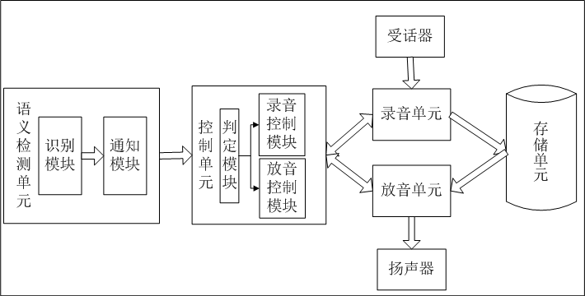
图1 装置结构图
- 语义检测单元
该单元通过感应识别用户面部与触摸屏的距离，来检测通话过程中通讯过程是否被打断以及通讯过程被打断后是否已恢复，并将检测到的事件即时通知给控制单元，分为如下几个模块：
识别模块
该模块主要负责在通话过程中，感应识别当前用户面部与触摸屏的距离，并将结果及时传递给通知模块。感应扫描面部与触摸屏间距离的频率可在此模块中由用户设置，该频率会影响到整个装置的灵敏度。
通知模块
该模块根据识别模块给出的距离消息，通过内部的判定逻辑来产生特定的事件，并将此事件传递给控制单元以进行相应的动作。
通知模块会实时接收识别模块传送的信息即用户面部与触摸屏的距离，并通过内部逻辑处理该数据来产生特定的事件。具体来说，当检测到该距离在某个时间点由小于装置设定的距离临界值突然增大到大于距离临界值，则说明当前用户离手机较远，通话被打断，因此会产生特定通话打断事件告知控制单元通讯过程连续性被打断；同理，当检测到该距离在某个时间点由大于距离临界值突然减小到小于距离临界值，则说明通话用户已经恢复通话，也会产生特定通话恢复事件告知控制单元通话已经恢复。
- 控制单元
该单元是整个装置的核心功能单元，它根据通话过程中的特定事件，对装置的录音单元和放音单元进行控制，从而使用户能够及时获取之前未接受到的信息，保证通话在被打断后通讯过程连续性仍然不受影响。分为如下几个模块：
判定模块
该模块主要根据收到的特定事件，通过本模块内部逻辑进行判定，并根据判定结果调用录音控制模块和放音控制模块，来控制对当前通话进行录音和放音，从而保证通讯过程的连续性不受影响。
判定模块的内部逻辑中维护了三个基本状态：初始状态，录音状态和放音状态。当模块处于初始状态时，只处理通知模块通知的特定通话打断事件。此时判定模块调用录音控制模块控制录音单元对对方用户实时语音进行记录并保存到存储单元，同时状态自动由初始状态转入录音状态；当模块处于录音状态时，只处理通知模块通知的特定通话恢复事件。此时判定模块调用放音控制模块控制放音单元对存储单元中的录音以高于录音速度的特定速度进行播放，同时录音过程继续进行，实现边录边播，模块状态自动由录音状态转入放音状态；当模块处于放音状态时，根据录音控制模块和放音控制模块的返回信息来判定当前所有录音是否已播放完毕，若判定播放完毕，则同时控制录音控制模块和放音控制模块立即停止录音、放音，并且状态由放音状态转入初始状态。以上过程即完成了一次通讯过程连续性的维持。
录音控制模块
该模块接受判定模块的调用，对录音单元进行控制，实现对当前实时语音通话的记录。并在判定模块进入放音状态时，将当前录音长度告知判定模块，供其判断何时停止录放音。
放音控制模块
该模块接受判定模块的调用，对放音单元进行控制，从而将存储的录音播放给恢复通话的用户。该模块提供录音播放的多种可选速度，供用户进行设置。同时，该模块会将放音速度、当前已放音时间返回给判定模块，供其判断何时停止录放音。
- 录音单元
录音单元由录音控制模块指示来开始录音、停止录音。该单元用于接收受话器中的语音模拟信号，经过模/数转换为数字信号并对其进行编码后传输到存储单元进行实时保存。
- 放音单元
放音单元由放音控制模块指示来开始、停止放音，其中放音速度可以实时控制进行变化。该单元接收存储单元传输来的录音数据，将其解码后进行数/模转换为模拟信号，然后传输给扬声器以指定速度进行播放。
- 存储单元
该单元用于存储通话被打断时录音单元录制的实时语音数据，并且该存储单元支持语音数据的边存储边读取功能，保证录音和放音过程能够同时进行。

4 方法流程

方法主要流程见图2
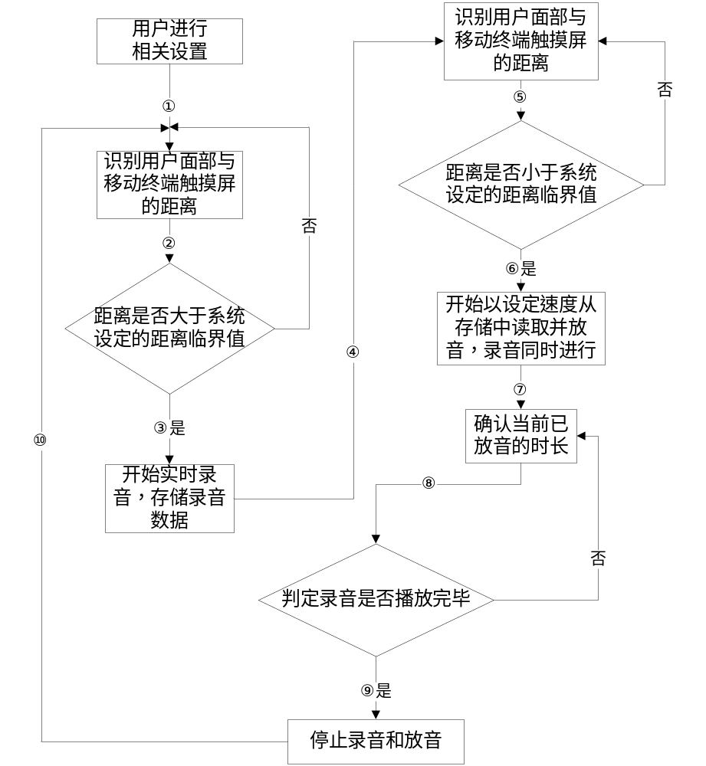
图2 方法主要流程图

5 装置交互

装置各单元间的主要交互过程见图3
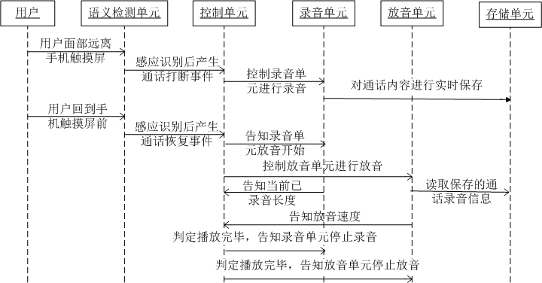
图3 装置主要交互图

六、本申请提案的关键点和欲保护点

1. 一种在通话被打断时不影响通讯过程连续性的方法，其特征在于，该方法通过检测通话是否被打断、对实时语音进行录制和回放存储的录音的方式，来实现移动终端当通话被打断时通讯过程连续性不受影响。包括以下步骤：

A.通过识别用户面部与触摸屏的距离来检测通话过程是否被打断；若确认通话被打断则立即自动开始对实时语音通话进行记录并保存；

B．当以同样的方式检测到用户通讯过程恢复时，则自动以用户设定的速度播放当前录音，同时录音继续进行，边存储边读取，直至所有录音均播完，则立即停止录音、放音。
- 一种在通话被打断时不影响通讯过程连续性的装置，其特征在于，该装置的单元包括：

语义检测单元：该单元通过感应识别用户面部与触摸屏的距离，来检测通话过程中通讯过程的连续性是否被打断以及被打断后是否已恢复，并将检测到的事件即时通知给控制单元；
控制单元：它根据语义检测单元中得到的特定事件，对装置的录音单元和放音单元进行控制，从而使用户能够及时获取之前未接受到的信息，保证通话在被打断后通讯过程连续性仍然不受影响；
录音单元：由控制单元指示来开始录音、停止录音。该单元用于接收受话器中的语音模拟信号，经过模/数转换为数字信号并对其进行编码后传输到存储单元进行实时保存。
放音单元：由控制单元指示来开始、停止放音，其中放音速度可以实时控制进行变化。该单元接收存储单元传输来的录音数据，将其解码后进行数/模转换为模拟信号，然后传输给扬声器以指定速度进行播放。
存储单元：该单元用于存储通话被打断时录音单元录制的实时语音数据，并且该存储单元支持语音数据的边存储边读取功能，保证录音和放音过程能够同时进行。
- 如权利2所述装置，其特征在于，语义检测单元包括如下模块：
识别模块：该模块在通话过程中，感应识别当前用户面部与触摸屏的距离。感应扫描面部与触摸屏间距离的频率可在此模块中由用户设置，该频率会影响到整个装置的灵敏度。
通知模块：该模块根据识别模块给出的距离消息，与装置设定的距离临界值进行对比，当在某个时间点突然大于或者小于临界值时，产生特定的通话打断事件和通话恢复事件，并将此事件传递给控制单元以进行相应的动作。
- 如权利2所述装置，其特征在于，控制单元包括如下模块：
判定模块：该模块主要根据收到的特定事件，通过本模块内部逻辑进行判定，并根据判定结果调用录音控制模块和放音控制模块，来控制对当前通话进行录音和放音，从而保证通讯过程连续性不受影响。判定模块的内部逻辑中维护了三个基本状态：初始状态，录音状态和放音状态。当模块处于初始状态时，只处理通知模块通知的特定通话打断事件。此时判定模块调用录音控制模块控制录音单元对对方用户实时语音进行记录并保存到存储单元，同时状态自动由初始状态转入录音状态；当模块处于录音状态时，只处理通知模块通知的特定通话恢复事件。此时判定模块调用放音控制模块控制放音单元对存储单元中的录音以高于录音速度的特定速度进行播放，同时录音过程继续进行，实现边录边播，模块状态自动由录音状态转入放音状态；当模块处于放音状态时，根据录音控制模块和放音控制模块的返回信息来判定当前所有录音是否已播放完毕，若判定播放完毕，则同时控制录音控制模块和放音控制模块立即停止录音、放音，并且状态由放音状态转入初始状态。
录音控制模块：该模块接受判定模块的调用，对录音单元进行控制，实现对当前实时语音通话的记录。在判定模块进入放音状态时，将当前录音长度告知判定模块，供其判断何时停止录放音。
放音控制模块：该模块接受判定模块的调用，对放音单元进行控制，从而将存储的录音播放给恢复通话的用户。该模块提供录音播放的多种可选速度，供用户进行设置。同时，该模块会将放音速度、当前已放音时间返回给判定模块，供其判断何时停止录放音。

七、与第三条中最接近的现有技术相比，本申请提案带来的有益效果

与现有技术相比，本申请提案提供了一种在通话被打断时不影响通讯过程连续性的方法及装置，与原有的多功能语音录放手机相比，新的方法和装置能够实现在通话过程中边录音边播放，保证了通话被打断时通讯过程连续性不受影响。该方法及装置使用快捷方便，工作性能稳定可靠，显著提高了通话过程中双方的用户体验，促进了双方的情感交流。

八、其他有助于理解本申请提案的技术资料

